
หน่วยการเรียนรู้ที่ 4

ภาษีและการแข่งขันทางการค้า

แผนการจัดการเรียนรู้ที่ 55
เงินเสียภาษีของประชาชนที่รัฐจัดให้แก่ประชาชน

ชั้นประถมศึกษาปีที่ 3 เวลา 1 ชั่วโมง



มาตรฐานการเรียนรู้/ตัวชี้วัด

มาตรฐานการเรียนรู้
ส 3.2 เข้าใจระบบ และสถาบันทางเศรษฐกิจต่าง ๆ ความสัมพันธ์ทางเศรษฐกิจและ
ความจำเป็นของการร่วมมือกันทางเศรษฐกิจในสังคมโลก
ตัวชี้วัด
ส 3.2 ป.3/1 บอกสินค้าและบริการที่รัฐจัดหาและให้บริการแก่ประชาชน


จุดประสงค์การเรียนรู้สู่ตัวชี้วัด

1. อธิบายเงินภาษีของประชาชนที่รัฐบาลนำไปบริหารพัฒนาประเทศ (K)
2. จำแนกการนำเงินภาษีไปบริหารพัฒนาประเทศในด้านต่าง ๆ ของรัฐบาล (P)
3. ตระหนักในความเป็นพลเมืองที่ดีของชาติโดยการเสียภาษีตามกฎหมาย (A)


สาระสำคัญ

เงินเสียภาษีที่รัฐจัดเก็บจากประชาชน เป็นเงินที่รัฐนำไปพัฒนาบริหารประเทศ และจัดสวัสดิการต่าง ๆ ให้แก่ประชาชน

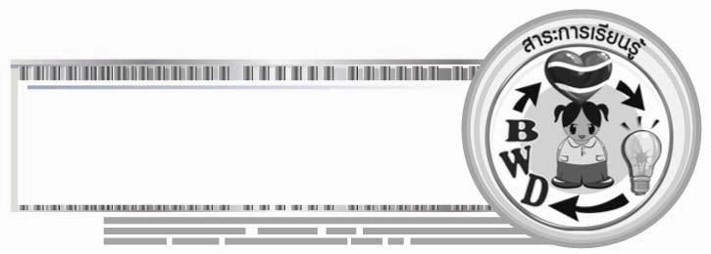
สาระการเรียนรู้

1. สินค้าที่รัฐบาลจัดให้แก่ประชาชน
2. บริการที่รัฐบาลจัดให้แก่ประชาชน


คุณลักษณะอันพึงประสงค์
มีวินัย
ตัวชี้วัดที่ 3.1 ปฏิบัติตามข้อตกลง กฎเกณฑ์ ระเบียบ ข้อบังคับของครอบครัว โรงเรียนและสังคม

สมรรถนะสำคัญของผู้เรียน

ความสามารถในการคิด

ชิ้นงานหรือภาระงาน (หลักฐาน ร่องรอยแสดงความรู้)
•
ชิ้นงานที่ 27 เรื่อง ภาษีที่เกี่ยวข้องกับชีวิตประจำวัน
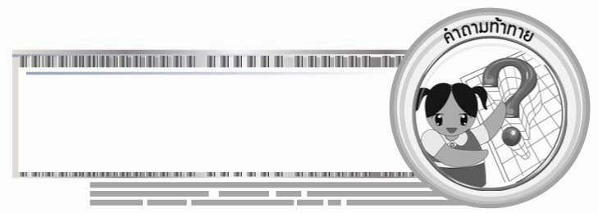
คำถามท้าทาย
•
การเสียภาษีตามกฎหมายมีความสำคัญต่อประเทศชาติอย่างไร
การจัดกิจกรรมการเรียนรู้

1. ครูและนักเรียนร่วมกันสนทนา โดยครูใช้คำถาม ดังนี้
•
การเสียภาษีของผู้ปกครองนักเรียนเป็นการปฏิบัติตนอย่างไร (ตัวอย่างคำตอบ
เป็นการทำหน้าที่พลเมืองที่ดีของชาติ โดยการเสียภาษีตามกฎหมาย)
เงินภาษีของผู้ปกครองนักเรียนมีประโยชน์ต่อประเทศชาติอย่างไร
•
(ตัวอย่างคำตอบ เป็นรายได้ของประเทศในการนำไปบริหารและพัฒนาประเทศ)
2. ครูนำบัตรคำที่เกี่ยวกับสวัสดิการต่าง ๆ ที่รัฐจัดให้แก่ประชาชนในรูปของสินค้าและบริการ ดังนี้
ตัวอย่างบัตรคำ


ไฟฟ้า

ถนน

สินค้าราคาธงฟ้า

น้ำประปา

โรงเรียน

สวนสาธารณะ

โทรศัพท์สาธารณะ

โรงพยาบาล

จากนั้นให้นักเรียนอ่านบัตรคำพร้อมกัน
3. ครูแบ่งนักเรียนออกเป็น 2 กลุ่มตามแถวที่นั่ง จากนั้นให้กลุ่มที่ 1 ส่งผู้แทนกลุ่มจำนวน 4 คน ออกมาเลือกบัตรคำที่ตรงกับสวัสดิการที่ตรงกับความหมายของ สินค้า ที่รัฐบาลจัดให้แก่ประชาชน จำนวน 4 บัตรคำ จากนั้นครูตรวจสอบความถูกต้อง
จากนั้นครูให้นักเรียนกลุ่มที่ 1 ถือบัตรคำยืนเรียงแถว ดังนี้
สินค้าราคาธงฟ้า

โทรศัพท์สาธารณะ

ไฟฟ้า

น้ำประปา

ครูอธิบายเพิ่มเติมว่า “สวัสดิการที่รัฐจัดขึ้นในรูปของตัวสินค้าเพื่ออำนวยความสะดวกให้แก่ประชาชน โดยประชาชนเป็นผู้ซื้อสินค้าที่รัฐจัดบริการให้ รายได้จากที่ประชาชนซื้อสวัสดิการจากรัฐก็จะกลับเป็นรายได้ในการนำมาพัฒนาประเทศอีกครั้ง”
4. ให้นักเรียนกลุ่มที่ 2 ส่งผู้แทนจำนวน 4 คน ออกมาเลือกบัตรคำที่มีความหมายตรงกับสวัสดิการที่เป็น การบริการ จากรัฐ ดังนี้
ถนน

โรงเรียน

โรงพยาบาล

สวนสาธารณะ

จากนั้นครูใช้คำถามให้นักเรียนแสดงความคิดเห็น ดังนี้
•
การที่รัฐบาลจัดสวัสดิการในรูปแบบการบริการให้แก่ประชาชนมีประโยชน์
อย่างไรบ้าง (ตัวอย่างคำตอบ เป็นการอำนวยความสะดวกให้แก่ประชาชนทำให้ประชาชนมีความสุขในการดำเนินชีวิต เกิดการพัฒนาประเทศในรูปแบบต่าง ๆ)
•
สรุปแล้วเงินภาษีที่รัฐจัดเก็บจากประชาชนทั้งทางตรงและทางอ้อมมีความสำคัญ
และเกิดประโยชน์ต่อประเทศอย่างไรบ้าง
•
ครูสรุปคำตอบของนักเรียนเป็นแผนภาพ
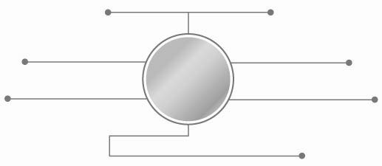
ใช้เป็นเงินบริหารพัฒนาประเทศ

ความสำคัญ
และ
ประโยชน์ของ
เงินภาษี
เป็นรายได้หลักของประเทศ
ใช้เป็นเงินเดือนของข้าราชการ
เป็นงบประมาณของประเทศ
ใช้เป็นเงินสร้างสาธารณูปโภคแก่
ประชาชน

ประเทศเกิดความมั่นคงทางด้านเศรษฐกิจ

5. ให้นักเรียนและครูร่วมกันสรุปความรู้ ดังนี้
• เงินภาษีของประชาชนเป็นรายได้ที่รัฐบาลนำไปบริหารจัดการพัฒนาประเทศเพื่อความมั่นคงของประเทศและเกิดความสงบสุขแก่ประชาชน
6. ให้นักเรียนร่วมกันแสดงความคิดเห็น โดยครูใช้คำถามท้าทาย ดังนี้
•
การเสียภาษีตามกฎหมายมีความสำคัญต่อประเทศชาติอย่างไร
7. ให้นักเรียนทำชิ้นงานที่ 27 เรื่อง ภาษีที่เกี่ยวข้องกับชีวิตประจำวัน

การจัดบรรยากาศเชิงบวก

• ให้นักเรียนแบ่งกลุ่มจัดแยกบัตรคำและสรุปความรู้ เรื่อง การเสียภาษีของประชาชนและสินค้าและบริการที่รัฐจัดให้แก่ประชาชนเป็นแผนภาพ


สื่อการเรียนรู้

1. บัตรคำ สินค้าและบริการที่รัฐจัดให้แก่ประชาชน
2. ชิ้นงานที่ 27 เรื่อง ภาษีที่เกี่ยวข้องกับชีวิตประจำวัน
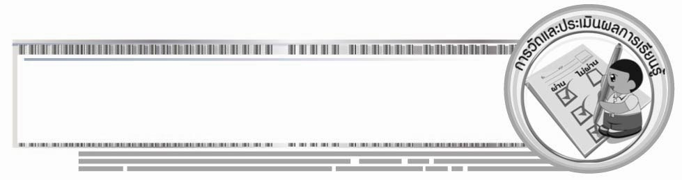

การวัดและประเมินผลการเรียนรู้

1. วิธีการวัดและประเมินผล
1.1 สังเกตพฤติกรรมของนักเรียนในการเข้าร่วมกิจกรรม
1.2 สังเกตพฤติกรรมของนักเรียนในการเข้าร่วมกิจกรรมกลุ่ม
1.3 ตรวจชิ้นงานที่ 27
2. เครื่องมือ
2.1 แบบสังเกตพฤติกรรมการเข้าร่วมกิจกรรม
2.2 แบบสังเกตพฤติกรรมการเข้าร่วมกิจกรรมกลุ่ม
3. เกณฑ์การประเมิน
3.1 การประเมินพฤติกรรมการเข้าร่วมกิจกรรม
ผ่านตั้งแต่ 2 รายการ ถือว่า ผ่าน
ผ่าน 1 รายการ ถือว่า ไม่ผ่าน
3.2 การประเมินพฤติกรรมการเข้าร่วมกิจกรรมกลุ่ม
คะแนน 9-10 ระดับ ดีมาก
คะแนน 7-8 ระดับ ดี
คะแนน 5-6 ระดับ พอใช้
คะแนน 0-4 ระดับ ควรปรับปรุง


การประเมินผลตามสภาพจริง (Rubrics)

การประเมินชิ้นงานที่ 27 ให้ผู้สอนพิจารณาจากเกณฑ์การประเมินผลตามสภาพจริง (Rubrics)
เรื่อง การเสียภาษีของประชาชนและสินค้าและบริการที่รัฐจัดให้แก่ประชาชน

เกณฑ์การประเมิน | ระดับคะแนน
เกณฑ์การประเมิน | 4 | 3 | 2 | 1
วาดภาพสินค้าและบริการที่เกิดจากเงินภาษีของประชาชนและเขียนอธิบายหรือสรุปความหมายของภาพตามหัวข้อที่กำหนด | วาดภาพสินค้าและบริการที่เกิดจากเงินภาษีของประชาชนและเขียนอธิบายหรือสรุปความหมายของภาพตามหัวข้อที่กำหนดได้สัมพันธ์เชื่อมโยงกันให้เห็นเป็น  ภาพรวม แสดง  ให้เห็นถึงความสัมพันธ์กับตนเองและผู้อื่น | วาดภาพสินค้าและบริการที่เกิดจากเงินภาษีของประชาชนและเขียนอธิบายหรือสรุปความหมายของภาพตามหัวข้อที่กำหนดได้ สัมพันธ์กับหัวข้อที่กำหนดและ  ต่างจากที่ครู  ยกตัวอย่าง แสดงให้เห็นถึงความเชื่อมโยงกับตนเอง  อย่างเป็นเหตุเป็นผล | วาดภาพสินค้าและบริการที่เกิดจากเงินภาษีของประชาชนและเขียนอธิบายหรือสรุปความหมายของภาพตามหัวข้อที่กำหนดได้สัมพันธ์กับหัวข้อที่กำหนด ตามที่ครูยกตัวอย่างและมีการเขียน  ขยายความยกตัวอย่างเพิ่มเติมสอดคล้องกับข้อมูล | วาดภาพสินค้าและบริการที่เกิดจากเงินภาษีของประชาชนและเขียนอธิบายหรือสรุปความหมายของภาพตามหัวข้อที่กำหนด ได้สัมพันธ์กับหัวข้อตามที่  ครูยกตัวอย่าง  แต่ยังเขียนอธิบาย  หรือสรุป  ไม่สอดคล้อง  กับข้อมูล



ข้อเสนอแนะของผู้บริหารสถานศึกษา

______________________________________________________________________________
______________________________________________________________________________
______________________________________________________________________________
______________________________________________________________________________
______________________________________________________________________________
______________________________________________________________________________
______________________________________________________________________________
______________________________________________________________________________
______________________________________________________________________________
______________________________________________________________________________
______________________________________________________________________________
______________________________________________________________________________
______________________________________________________________________________
______________________________________________________________________________
______________________________________________________________________________
______________________________________________________________________________
______________________________________________________________________________
______________________________________________________________________________
______________________________________________________________________________
______________________________________________________________________________
______________________________________________________________________________
______________________________________________________________________________
______________________________________________________________________________
______________________________________________________________________________

ลงชื่อ_________________________ (ผู้บริหารสถานศึกษา)
(_________________________)
________/________/________


บันทึกหลังการสอน

ผลการจัดการเรียนการสอน

______________________________________________________________________________
______________________________________________________________________________
______________________________________________________________________________
______________________________________________________________________________
______________________________________________________________________________
______________________________________________________________________________

ปัญหา / อุปสรรค

______________________________________________________________________________
______________________________________________________________________________
______________________________________________________________________________
______________________________________________________________________________
______________________________________________________________________________
______________________________________________________________________________

แนวทางแก้ไข

______________________________________________________________________________
______________________________________________________________________________
______________________________________________________________________________
______________________________________________________________________________
______________________________________________________________________________
______________________________________________________________________________

ลงชื่อ_____________________________ (ผู้บันทึก)
(____________________________)
_________/__________/________

